Зелёная тропинка, 4 ступень (6 лет).
Среда: 21,22,23,24,25 гр.
Тема: Солнце. Планеты солнечной системы.
Начните беседу с вопроса: что такое Солнце? Солнце – это большая звезда. Солнце – это огромный раскаленный шар, к нему приблизится невозможно, оно все плавит и сжигает. Солнце – намного ближе к нашей планете, чем другие звезды, поэтому оно выглядит большим и круглым. На него тяжело смотреть, оно очень яркое, сверкающее, от него идет много тепла и света.
А теперь посмотрите на эту карту (покажите карту Солнечной системы).
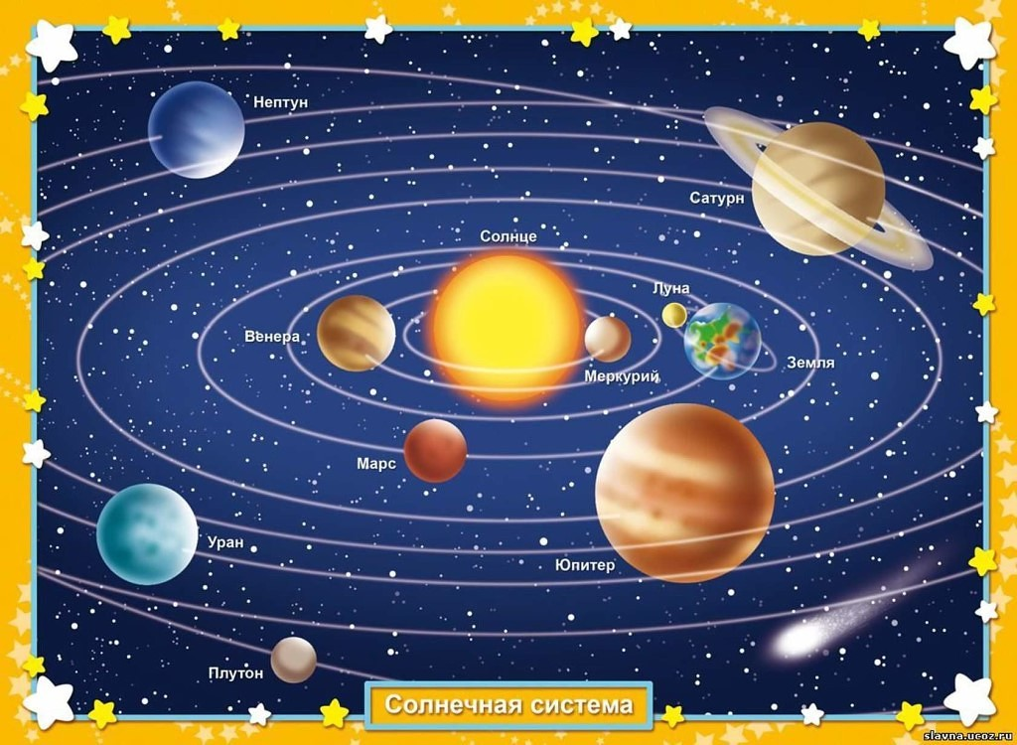
В центре - Солнце и орбиты. Каждая планета движется вокруг солнца по своей орбите.
-Посчитайте, сколько всего планет вращается вокруг звезды Солнце? ( Девять).
Назовите все планеты: Меркурий, Венера, Земля, Марс, Юпитер, Сатурн, Уран, Нептун, Плутон.
Расскажите вкратце о каждой планете.
1.Меркурий. Меркурий- самая быстрая планета в Солнечной системе. Днем на планете жарко, а ночью бывает ледяной дождь. На планете абсолютно нечем дышать. Ни один человек не ступал на Меркурий.
2.Венера. Это самая горячая планета. Окружена плотной атмосферой, богатой сернистым газом.

Венера светится как кристаллик горного хрусталя и кажется очень красивой! Поэтому ее и назвали в честь богини красоты Венеры. Поверхность Венеры каменистая, поэтому она желто – коричневого цвета. У этой планеты есть атмосфера, но она состоит из углекислого газа, поэтому люди и животные там жить не могут.
3.Земля. Пусть дети сами расскажут о нашей планете. Вопрос: Чем она отличается от остальных планет? (есть жизнь, кислород, вода, растения, животные).
4.Марс.Эту планету называют- красной или планетой войны. Почему? На ней большое количество железа и покрыта она красно-оранжевым песком. Она находится на 4-й от солнца орбите. На ее поверхности есть вулканы, самый большой из которых называется Олимп.
5. Юпитер. Это самая большая планета в Солнечной системе. В два с половиной раза массивнее всех планет, вместе взятых. На планете нет твёрдой поверхности. Она состоит из ядовитых газов, поэтому жить там невозможно.
6. Сатурн. Она находится на 6-й от Солнца орбите. Вокруг планеты есть кольца. Поверхность ее состоит из жидкости и газа. Сатурн окружают кольца, они состоят из обломков льда и камней.
7. Уран. Уран — это одна из самых дальних от солнца и поэтому холодных планет. Её открыли всего 200 лет назад, и она лежит на боку, потому что однажды испытала столкновение. Планета окутана облаками и имеет несколько колец.
8. Нептун. Нептун — тёмно-синяя планета, на которой всегда дуют ветры из ядовитых облаков. Облака состоят из ледяных кристаллов. У Нептуна есть 8 спутников.
9. Плутон. Это самая далекая планета. Она очень холодная и очень маленькая.
Для лучшего закрепления материала, предложите детям сделать следующее задание:
Впишите названия планет солнечной системы.

